Единый Урок Победы «Юбилей Победы» с использованием краеведческого материала

Цель: на примере героических событий 1942 года в Воронежском крае воспитывать глубокое уважение к прошлому страны, ее героям, формировать чувства гражданственности и патриотизма, гордости за подвиг советских солдат, добывших Победу.
Ход мероприятия
Вступительное слово учителя истории:
9 мая 2015 года исполнится 70 лет со дня Великой победы нашего народа над фашистской Германией. Во всех городах прогремят салюты побед. Путь к ней был труден и долг. В каждой семье есть родственники, которые принимали участие в освобождении нашей страны от фашистского нашествия. Одни сражались в боях, другие помогали в тылу. 1418 дней войны. И в каждом из них – боль и горечь утрат, радость больших и малых побед.
Ученик 1: Прозрачны дали и ветра спокойны,
От ржавых мин очистилась земля,
Но, отступая, оставляют войны
Воспоминаний минные поля.
Л. Татьяничева.
Ведущий: От Бреста, где началась война, до Москвы, где фашистов остановили, - 1000 км. От Москвы до Берлина, где война окончилась, -1600 км. Итого, 2600 км, это, если считать по прямой. Так мало, правда? 2600 км – это, если поездом, то менее 4 суток, самолётом – примерно 4 часа… С боями, перебежками и ползком – 4 года! 4 года! 1418 дней. 34 тысячи часов. 27 миллионов погибших, из них около13 миллионов детей. Если по каждому погибшему в стране объявить минуту молчания, то страна будет молчать… 43 года. А это значит, что за 1418 дней каждую минуту погибало 13 человек. (Презентация)
Ученик 2: Сначала ровно 1000 дней,
Потом ещё 400 дней,
А потом ещё 18 дней,
(так подсчитано)
Шла война
Невозможно было привыкнуть к ней
Невозможно было думать о ней.
Ведущий: Война и дети, что может быть страшнее? Ведь дети рождаются для того, чтобы жить, а не умирать. Война эту жизнь отнимает.
Представьте себе лето, июнь, воскресенье …
Ученик 3: Была короткой ночь в июне,
И самый длинный был тот день,
Когда под утро мир подлунный
Накрыла вражеская тень.
И горстка воинов сражалась
У пограничной высоты
А на фашистских самолётах
Чернели мрачные кресты.
Пришли тогда мы из запаса,
Не опалённые войной
Мальчишки из десятых классов,
Мы стали силою стальной.
Ю. Песоцкий.
Просмотр диска о начале наступления немецко-фашистских войск.
Ведущий: В годы войны все силы были направлены на то, чтобы отстоять свою Родину: люди бились на фронтах, сражались в партизанских отрядах. Как бы не было тяжело детям, они всеми силами старались помочь взрослым.
Ведущий: Отложив в сторону игрушки, недочитанные книжки и школьные учебники, дети старались помочь взрослым. Мальчишки и девчонки собирали лекарственные растения, ухаживали в больницах за раненными, выступали с концертами в госпиталях, шефствовали над семьями погибших воинов. Не жалея сил днём и ночью работали в цехах заводов и на колхозных полях. Так они помогали фронту и приближали победу.
Рассказ о жизни детей села Малая Покровка в военное лихолетье (по воспоминаниям жительницы села Гладких А.Е.)
Ученик 5: Зачем ты, война у мальчишек их детство украла
И синее небо, и запах простого цветка?
Пришли на заводы работать мальчишки Урала,
Подставили ящики, чтобы достать до станка.
И вот неподкупной зимою военного года,
Когда занимался над Камой холодный рассвет,
Собрал самых лучших рабочих директор завода,
А было рабочим – всего по 14 лет.
В усталые лица глядело суровое время,
Но каждый в себе довоенное детство нашёл,
Как только рабочую премию – банку варенья-
Пред ними, мальчишками, кто-то поставил на стол.
И вот за заводом, над лесом, в лесу задремавшим,
Среди подступившей внезапно к сердцам тишины,
Повеяло чем–то давно позабытым, домашним,
Как будто бы не было больше на свете войны.
Ах, банка варенья, простое и верное средство
Напомнить о том, что как жизнь у людей ни горька,
Но будет ещё у мальчишек и солнце и детство,
И синее небо, и запах простого цветка.
В. Радкевич.
Ведущий: В июле 1942 года город Воронеж и вся наша территория оказалась захвачена врагом. Начались тяжелейшие бои. К Перекоповке двинули 5 ТА генерала А.И.Лизюкова, она была усилена сибирскими стрелковыми бригадами. Как воевали солдаты? Как приближали Победу?
Рассказы учащихся
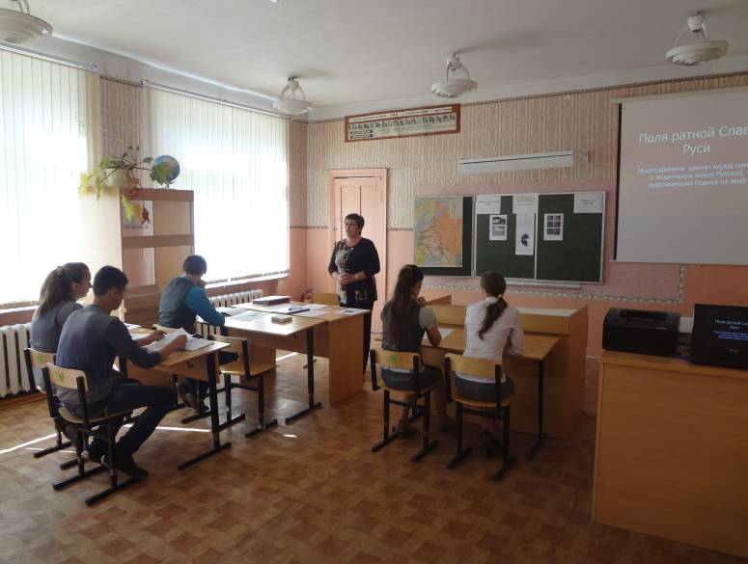

1. После короткого отдыха 284 дивизия вступила в бой на рубеже Перекоповка - Озерки, что в 80 километрах от Воронежа, и вновь ее воины проявили образцы героизма и воинской выучки. 14 июля командиру батареи 820-го артполка старшему лейтенанту И.3. Шуклину - выпускнику Томского артиллерийского училища - был дан приказ прикрыть перегруппировку соединений дивизии. На позицию батареи, в которой оставалось к этому времени одно исправное противотанковое орудие и 9 человек, включая командира батареи, враг бросил 30 танков. Более 2 часов продолжался неравный бой. Огнем орудия, сменяя товарищей, артиллеристы уничтожили 12 танков, еще 2 танка подбили гранатами, на поле боя осталось более 100 немецких солдат и 4 автомашины. За этот бой И.З. Шуклин был удостоен Золотой Звезды Героя Советского Союза (посмертно)"
Наступление противника было остановлено на сутки

2. 7 танковый корпус получил задание: 5 июля сосредоточиться в районе Каменки, ударом на Озерки- Землянск уничтожить противника и овладеть Землянском. Другим танковым и мотострелковым бригадам из Малиновой Поляны наступать на Перекоповку и Землянск. 6 июля завязались бои. 62 бригада под командованием подполковника Баскакова врезалась в боевые порядки врага, немцы отошли на Ивановку. Немецкая армия вместо наступления на Воронеж стала отходить к Ельцу. На следующий день бои развернулись с новой силой. Танковый батальон майора Гуменюка скрытно вышел во фланг противника и атаковал его на северной окраине Перекоповки. Очистив Перекоповку, танковая рота лейтенанта Гетманова пошла на Малую Верейку. 8 июля корпус снова перешел в наступление и атаковал противника в районе Хрущево. В этом бою наши воины уничтожили 15 вражеских танков. Фашисты перебросили на этот участок фронта части свежей моторизованной дивизии « Великая Германия».10 июля наш 11 танковый корпус овладел Федоровкой. Это облегчило задачу 7 корпусу по выходу к Землянску. 12 июля противник сосредоточил в районе Малой Покровки огромные силы ( до 200 танков). П.А.Ротмистров приказал нашим частям перейти к обороне. В воздухе господствовала вражеская авиация. Ремонтники старались в кратчайшие сроки привести технику в боевую готовность.
3. После замены откатника лейтенант Кудинов отправлялся в свой батальон. Внезапно он увидел в бинокль фашистские танки, двигавшиеся из Федоровки. Их было около 50, и шли они прямо на КП 3 танковой бригады. Танки майора Гуменюка поддержали Кудинова. Начался бой. Первым открыл огонь экипаж Кудинова. Он поджег 3 вражеских танка, но его танк был подбит и загорелся. Механик-водитель и радист погибли, заряжающий Носиков ранен. Комбинезон на Кудинове загорелся. Задыхаясь от дыма и теряя силы, лейтенант сумел вытащить из танка Носикова, но тут же потерял сознание. На помощь пришли танки из резерва. Бой продолжался. Отличился взвод противотанковых орудий лейтенанта Б.А. Михайлова. 8 вражеских танков появились перед машинами Михайлова. Он открыл огонь. Вражеский танк загорелся, остальные спустились в балку. 3 танка зашли в тыл нашим. Расчеты быстро повернули и фашистские танки встретили огонь. 2 вражеских танка были подбиты. За высокое мужество и боевое мастерство, проявленные в этом бою, лейтенант Михайлов, сержант Формальный и рядовой Юшкин были награждены орденами, остальные воины – медалями. Наступление немцев было остановлено. Эти бои ослабили удар врага по Воронежу. Наши
тоже понесли большие потери, вынуждены были отойти к Каменке. Отсюда вновь наши танковые бригады и корпуса начали наступление. До 30 июля с переменным успехом бои шли в районе деревни Спасское. Липецкие поисковики нашли информацию о новых фактах этих событий. Учитель истории 1-ой гимназии И.В.Сдвижков изучил советские и немецкие документы, по которым вскрылись обстоятельства гибели командиров нескольких танковых бригад 7-го корпуса
4. В период с 29 июня по 30 июля 1942 года в состав танкового корпуса были введены 229 стрелковая бригада и 248 отдельная курсантская стрелковая бригада из Томска и Читы. Генерал Ротмистров был назначен командиром оперативной группы. Группа имела задачу - прорвать оборону противника на рубеже Ильиновка, Спасское, перерезать коммуникации армейской группы «Вейхс» и облегчить борьбу войскам, действующим в Воронеже. 11 августа началось новое наступление. Необходимо захватить Рощу северо-западнее Ильиновки и высоту севернее Чибисовки. Полк 340 немецкой дивизии хорошо укрепился в роще ( 40 противотанковых орудий, лес окутан колючей проволокой…). Начались ожесточенные бои. Противник все время подтягивал резервы, по нескольку раз в день атаковали наши батальоны, но каждый раз откатывались назад. Гвардейцы 3 танковой бригады под массированным огнем с воздуха ( 60 юнкерсов ) вступили в сражение со ста танками противника. Наши танки были сильно повреждены, но выдержали. После бомбардировки с воздуха немцы бросили около 80 танков, за которыми шли автоматчики. За ними шла вторая колонна танков. Генерал Ротмистров отдал приказ подпустить танки ближе и атаковать. В бой вступили танки КВ. Все поле было охвачено морем огня. 20 фашистских машин запылали. Остальные стали отходить назад. Атака была отбита. Шесть мощных атак отбили наши танкисты, артиллеристы и пехотинцы.
5. Мы знаем, как воевали солдаты. Минометчик Петр Шапошников лично подбил несколько танков врага. Сам погиб в первом бою. Связист Юсупов, рискуя жизнью, наладил поврежденный кабель связи, рядовой Старостин вынес на себе командира Мамонова с поля боя. Пехотинцы Дремов, Нянин, Чечкин, Иван Петрович Моисеев, Алексей Константинович Матафонов, Гавриил Иванович Коваленко, Борис Петрович Исайчик, Леонид Петрович Сокерин храбро защищали малопокровские рубежи. Всей стране стал известен подвиг командира расчета противотанковых орудий Ильи Захаровича Шуклина. Он сам из единственного уцелевшего орудия подбил 14 танков противника, 2 автомашины со 100 немецкими солдатами. Мы узнали о его героическом подвиге от членов Воронежской региональной общественной организации «Набат». Теперь известны имена тех, кто мужественно защищал высоту 214.6, что в районе деревни Спасское (в 3-х км от Перекоповки). Бойцы 248 ОКСБ проявили чудеса храбрости и невиданный героизм при взятии этой высоты в августе-ноябре 1942 года. Сибиряки и дальневосточники за 2 недели боев, с 11 по 125 августа, потеряли около 1000 солдат и офицеров. Мы знаем имена тех, кто не пожалел своей жизни за будущее многих поколений земляков.
6. 13 августа атака курсантов захлебнулась из-за шквалистого огня немецких дзотов и огневых точек. Уничтожить их из-за укрытия оказалось невозможно. Тогда командир противотанкового дивизиона капитан Фёдор Тихонович Овсиевич выдвинул вверенное ему подразделение на передовые позиции, и артиллеристы прямой наводкой уничтожили 3 дзота, 10 огневых точек, закопанный в землю танк, большое количество немецкой пехоты. Капитан Овсиевич в этом бою был смертельно ранен.
Сержант Филипп Константинович Попов из своего орудия прямой наводкой подавил огонь пулемёта из подбитого немецкого танка, разрушил 2 дзота и один блиндаж.
Во время наступления бригады на высоту 214.6 в первых рядах атакующих вместе с бойцами находилась прибывшая 9 августа фотокорреспондент журнала «Фронтовая иллюстрация» Галина Захаровна Санько. Когда были убиты фельдшеры и санинструкторы 2 стрелкового батальона, она прекратила фотосъёмку и приступила к оказанию помощи раненым и отправке их в тыл. Г.З. Санько спасла жизнь 82 бойцам и командирам.
За этот день 304 человека погибло и пропало без вести. Немецкую оборону прорвать не удалось.
7. Лейтенант Василий Лукич Нефедов силами своего пулеметного расчета нанес сокрушительный удар по врагу. Сам был ранен, но продолжал воевать. Потом получил смертельное ранение. Сержант Николай Васильевич Сазыкин, умирая от ранения, не отступил, застрелил 50 немцев. Помогали спасать раненых военные медики. Это Алексеев С.П., Спиридонов, Горговенко, Билда, Сучков, Осолохин, Орофеев. Операционная сестра Скосырская без отдыха оперировала бойцов в течение 3-х суток. Политрук Мельников со своими солдатами врывался во вражеские окопы, убивая фашистов. Курсанты ежедневно уничтожали огневые точки противника, разрушали блиндажи, взрывали склады с боеприпасами. Перейдя к обороне, в течение 2-х недель приковали к себе огромные силы противника. Гитлеровское командование вынуждено было снять 2 дивизии из-под Сталинграда и бросить под Перекоповку.
Высота 214.6 явилась важным пунктом, предопределившим разгром немецко-фашистской армии на берегах Волги. В ноябре-декабре для прорыва немецкой обороны были созданы разведывательные группы, которые добывали «языка» и уничтожали живую силу противника. 26 января 1943 г. выполнение этой задачи возложили на группу разведчиков под командованием мл. сержанта Константина Григорьевича Клочкова. Немцы обнаружили разведчиков и открыли огонь. Разведгруппа сумела захватить «языка», и вынуждена была отступить, не сделав проходы в заграждении. Но один из разведчиков – красноармеец Дмитрий Васильевич Мистюков – остался лежать на снегу, притворившись убитым. Через 3 часа, когда стемнело, он один выполнил последнее задание группы – проделал ходы в проволочном заграждении.
8. 29 декабря 1942 г. 248 ОКСБр передислоцировалась на Дон, где вела бои на рубеже Новоживотинное, Медовка, Большая Верейка. 25 января 1943 г. бригада начала наступление на укреплённые немецкие позиции в 30 км севернее Воронежа в направлении с. Горожанка. Курсанты сокрушили оборону противника и на территории Воронежской области освободили от оккупантов сёла Горожанка, Ведуга, Кондрашевка, на подступах к Курску – с. Долгое. 8 февраля 1943 г. штурмом овладели северо-восточной окраиной Курска и, совместно с воинами других частей и соединений, полностью освободили город. Затем до конца февраля продолжили вести победоносные бои с гитлеровцами в Курской области у населённых пунктов Толкачёвка, Конопляновка, Чернищево.
Герои-дальневосточники 248 ОКСБр доблестно сражались, освобождая от немецко-фашистских захватчиков населённые пункты. Судьбу Воронежской земли сыграли две крупные наступательные операции: Воронежско-Касторненская и Острогожско-Россошанская.
27 января 1943 года Малая Покровка и Перекоповка были освобождены от лютого и ненавистного врага. До сих пор болью отзывается эхо прошедшей войны в сердцах наших земляков, когда перед великим Днем Победы мы предаем земле останки наших защитников, ушедших в бессмертье.
В школьном музее бережно хранятся фотографии многих освободителей села, письма с фронта друзей погибших, их весточки домой, некоторые личные вещи героев Великой Отечественной войны. Мы свято помним их. Тысячи не дожили до Великой Победы, но они вечно будут с нами, живыми, в наших делах и свершениях.

Ученик 8: Станут памятью встречи,
привычки, слова…
А они не вернутся.
Отбушует зима
Поседеет вдова..
А они не вернутся.
Скорбь утихнет.
Уснёт на ладонях Земли…
А они не вернутся
Снова к пепельным звёздам уйдут корабли..
А они не вернутся.
В карауле друзья не устанут стоять…
А они не вернутся
Будет море шуметь,
Будет море сиять…
А они не вернутся.
И погаснут миры
И возникнут миры…
Но одно лишь известно:
Мы состаримся.
Мы будем жить до поры…
А они будут вечно.
Р. Рождественский.
Просмотр фильма о главных сражениях войны.
Ведущий: Давайте почтим память всех патриотов, отдавших жизнь во имя мира на земле, минутой молчания. Прошу всех встать. (Минута молчания. )

Выступления детей на патриотическом мероприятии «Они приближали Победу»

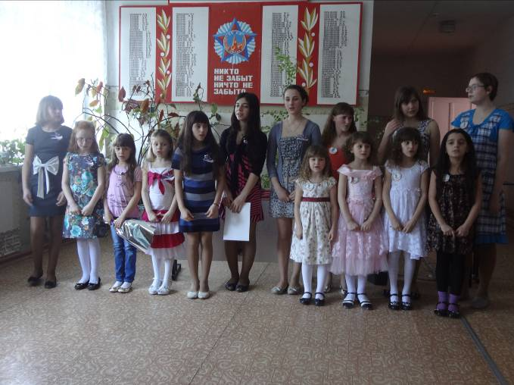

Экскурсия в школьном музее

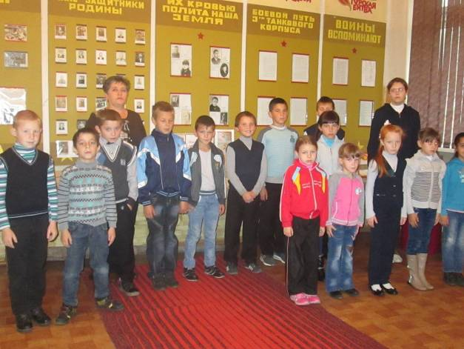

Исторический час « Новое о боях на нашей земле»

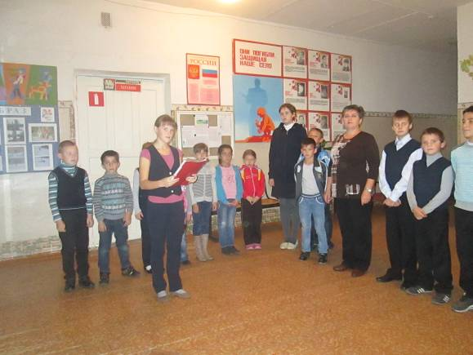

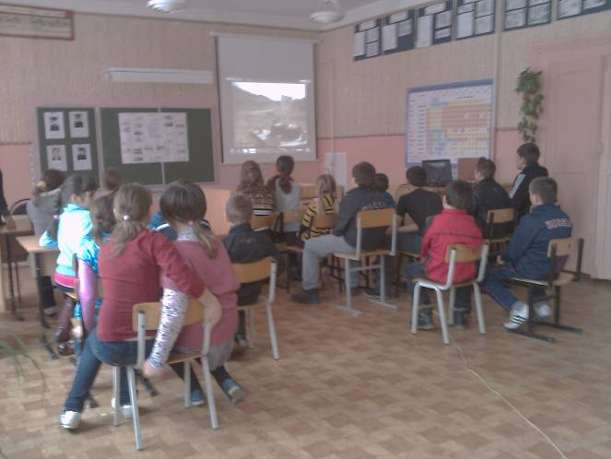

Просмотр фильма о городах-героях ВОВ

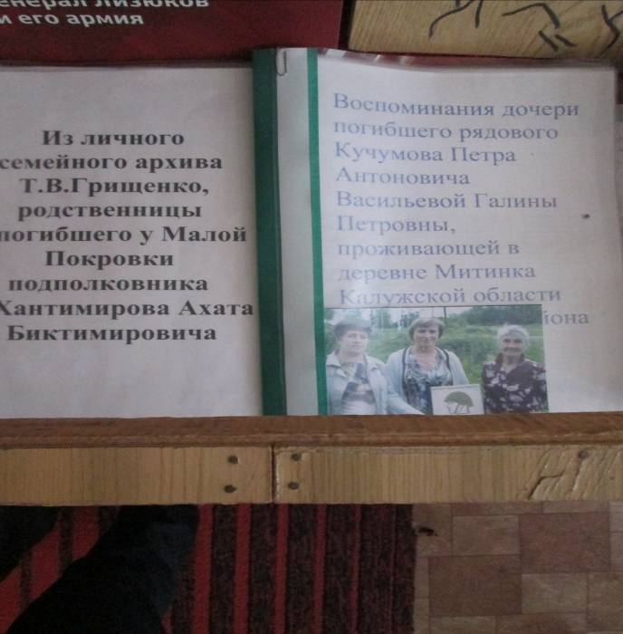

Новое в поисково-исследовательской деятельности
Материалы из семейного архива родственников погибших за Малую Покровку солдат

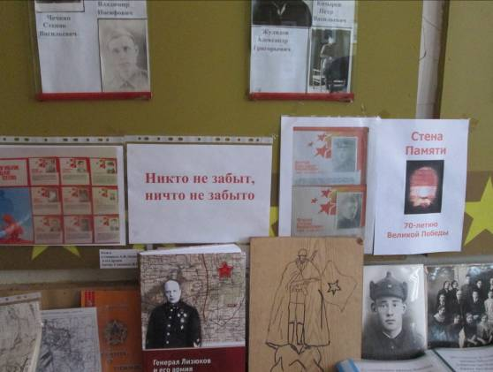

Стена Памяти. Новые исследования о летних боях 1942 г. с участием 5 ТА А.И.Лизюкова
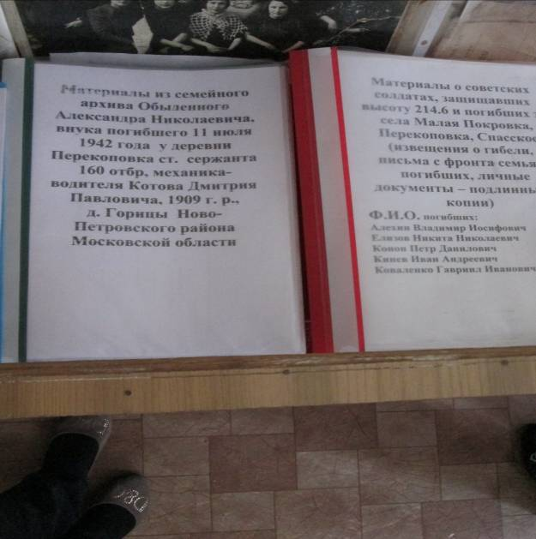

Материалы из семейного архива внука погибшего за село танкиста Котова Д.П. Переданы при встрече в школьном музее
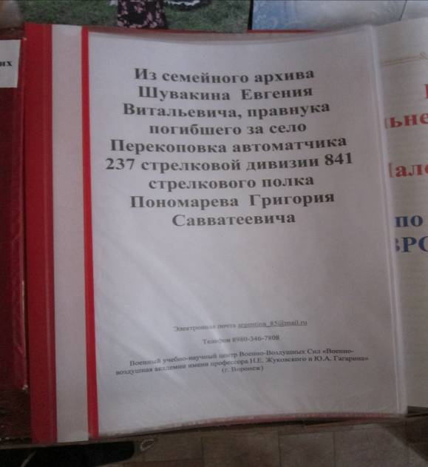

Материалы из семейного архива правнука погибшего за Перекоповку Пономарева Г.С. Переданы при встрече в школьном музее

 Акция «Письмо на родину погибшего солдата». Письма, не нашедшие адресата

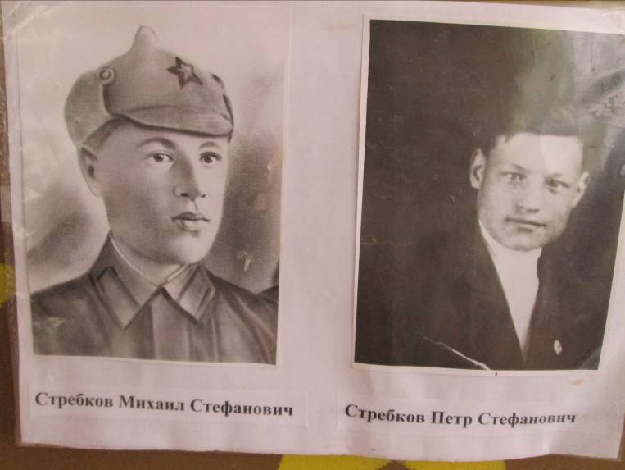

Акция «Бессмертный полк». Наши земляки, погибшие на фронте

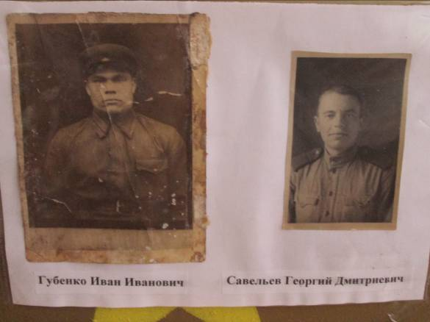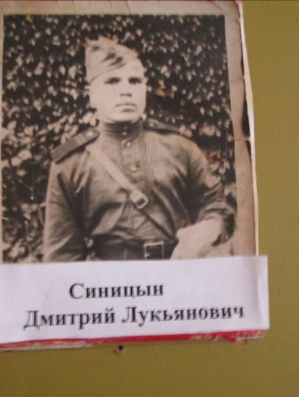

Участники Великой Отечественной войны

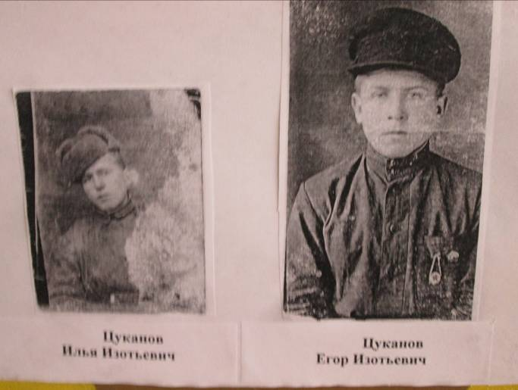

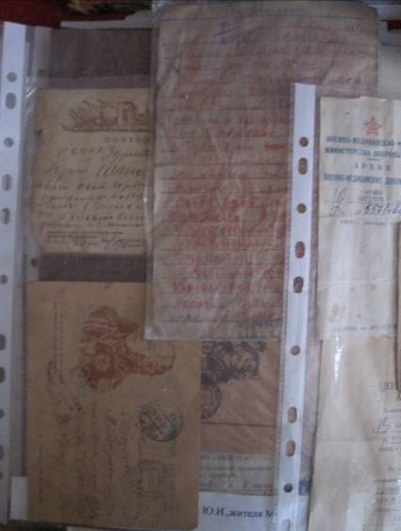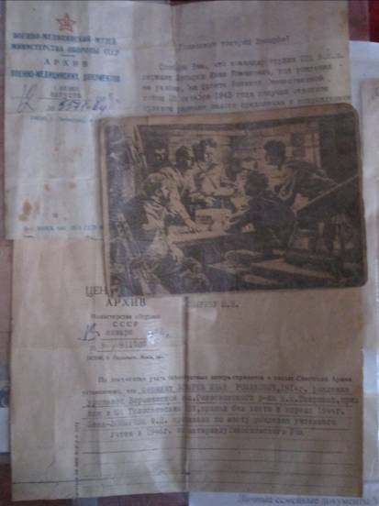

Новая экспозиция музея «Письма памяти»

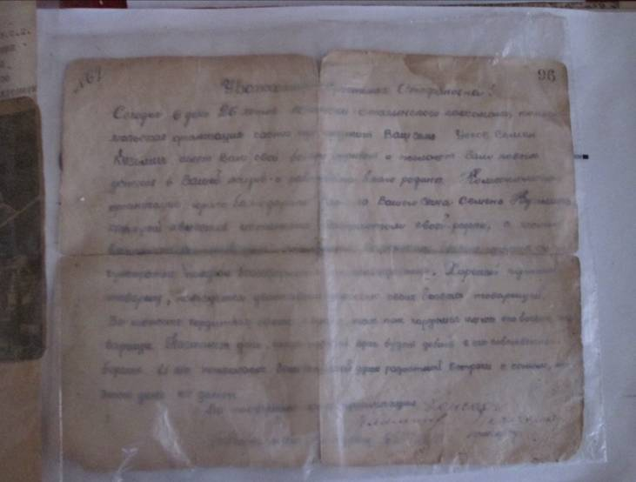

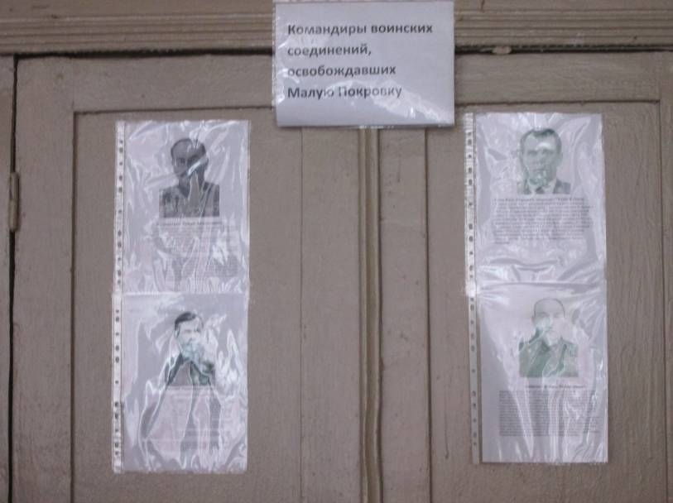

Экскурсия в музее о командирах бригад, освобождавших село (новое в поиске)

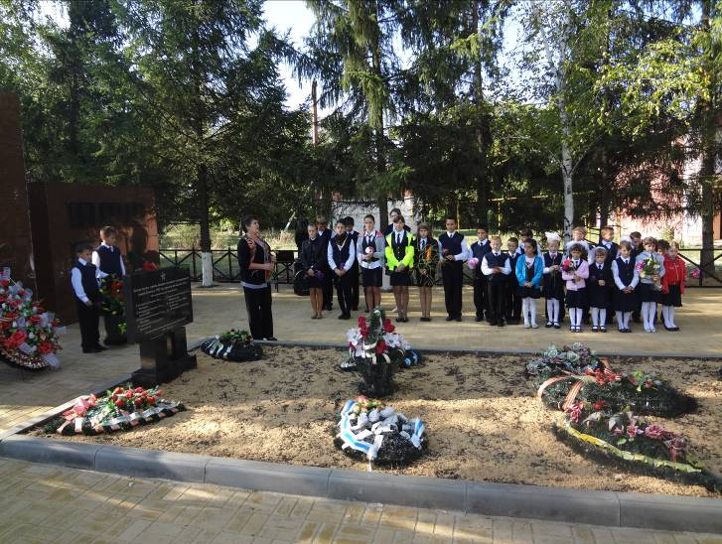

Выступление руководителя школьного музея на митинге в День Победы

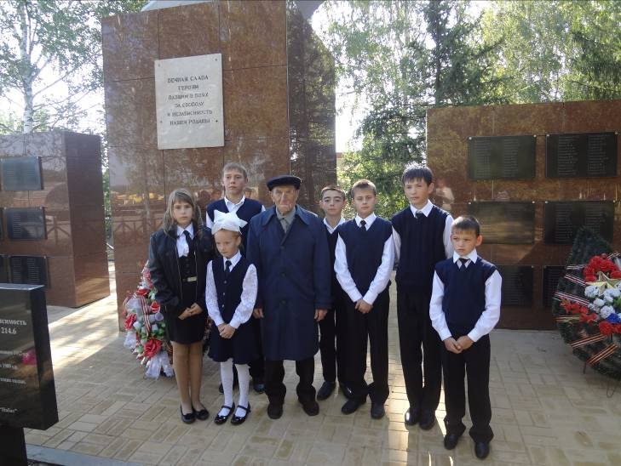

Встреча с последним защитником Родины Гущиным И.Т.

